Шатовкина Н.В.
учитель–логопед ОГОУ «Детский дом № 4»
Иркутской области, г.Шелехова.

Семинар-практикум для воспитателей дошкольной группы
ДЕЛОВАЯ ИГРА
«Познавательно-речевое развитие дошкольников»
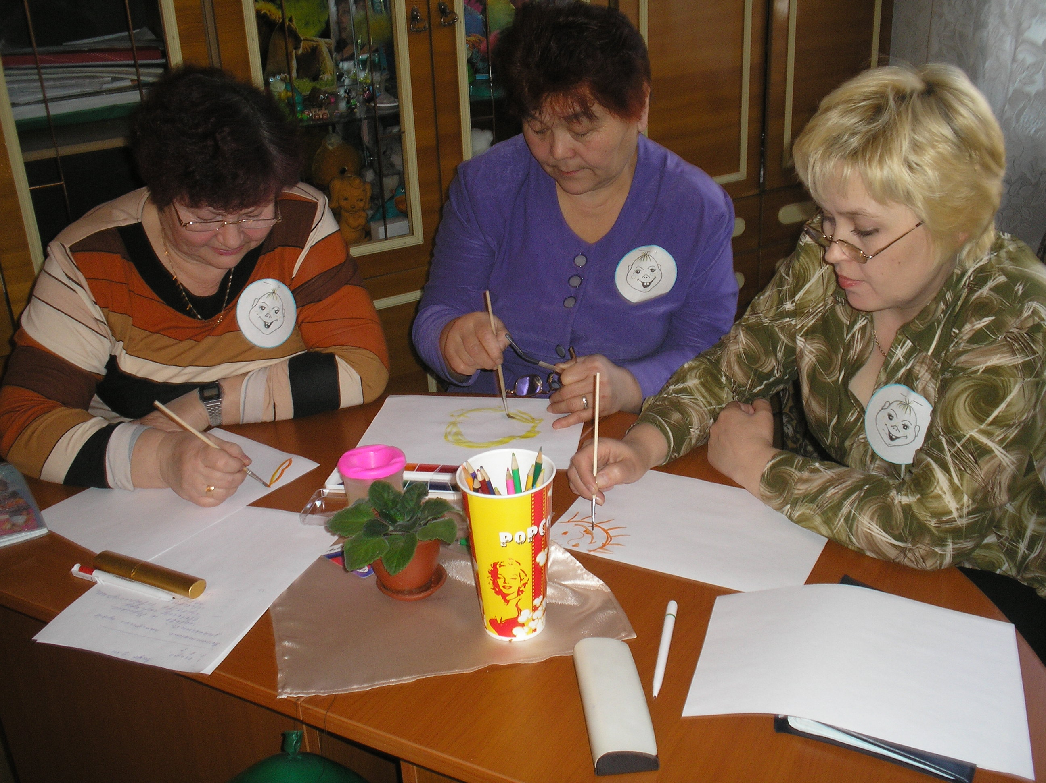

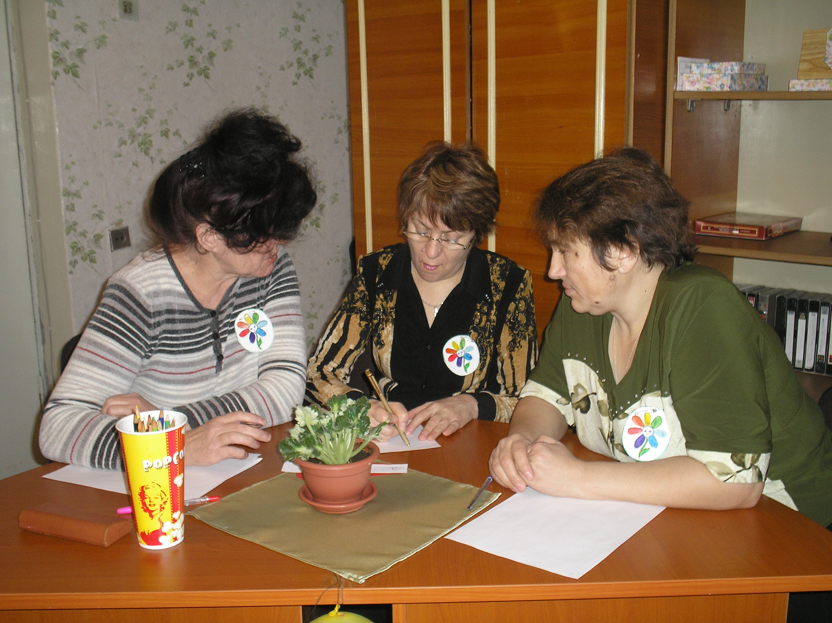

«Чем лучше человек мыслит, тем лучше говорит»
Блез Поскаль
Подготовка:
1. Для уточнения своих знаний воспитателям предлагается использовать методические пособия по развитию познавательно-речевых способностей и связной речи у детей старшего дошкольного возраста.
2. За несколько дней до деловой игры воспитатели делятся на две команды, придумывают эмблемы для них, отличительный знак для капитана, девиз.
Содержание игры.
I. Цели игры:
- Уточнение знаний педагогов, компетентности в осуществлении ведущих задач учебного года.
- Развития умения обсуждать и согласовывать предложенные вопросы.
- Контроль за соблюдением педагогами правил культуры речевого общения, тактичного поведения.
II. Правила игры:
- Вырабатывать общее решение вопроса.
- Принимать активное участие в игре.
- Соблюдать культуру речи и тактичность
- Придерживаться регламента
III. Атрибуты игры:
- Эмблема команды
- Значки капитанов
- Колокольчик
- Магнитофон
- Воздушные шары с листами-вопросами внутри
- Бланки-протоколы у жюри
IV. Ведущий (учитель-логопед)
- представляет команды
- жюри (методист, воспитатель, педагог-психолог)
Ход игры.
I. КОНКУРС « РАЗМИНКА»
Капитаны команд по очереди бросают куб с цифрой и получают для всей команды вопрос.
- Какой вид деятельности дошкольника наиболее благоприятен для развития социальной и познавательной активности? (Игра)
- Что в первую очередь влияет на формирование человеческой личности? (Воспитание, социальная и природная среда, наследственность)
II. КОНКУРС « ГОВОРИ ПРАВИЛЬНО»
Ведущий предлагает капитанам с помощью разноцветных полосок выбрать для своей команды скороговорки и слова (карточки).
Ведущий объявляет «музыкальную паузу», во время которой жюри подводит первые итоги.
Ведущий оглашает его решение.
- А команды в это время составляют рассказ по сюжетной картинке на тему «Зима», «Зимние забавы» (картинки).
За это получают дополнительный балл.
III. КОНКУРС « ВОСПИТАТЕЛЬ ПРОФЕССИОНАЛ»
Ведущий предлагает командам
- выбрать какой-то воздушный шар
- лопнуть его без помощи вспомогательных предметов
- и достать из них листы с двумя заданиями для каждой команды
(музыка)
1. Каковы основные достижения в речевом развитии старшего дошкольника?
Ответ: На первом плане выдвигается общение со сверстниками. Диалог с товарищем приобретает характер скоординированных предметных и речевых действий, дети уже умеют привлекать к себе внимание соседа, интересуются его делами и высказываниями и.т.д.
2. Назовите главные задачи познавательного развития.
Ответ: Развитие общих познавательных способностей: умение наблюдать, отбирать необходимую информацию, обобщать способы собственной деятельности.
3. Перечислите функции речи старшего дошкольника.
Ответ: Речь служит для установления контактов с окружающими, привлечения внимания к себе, своим делам, переживаниям. Речь служит важным источникам знаний об окружающем мире, средством общения. Речь - как область объективных отношений, которые познает ребенок.
4.Назовите задачи познавательного развития в процессе воспитания патриотических чувств.
Ответ: Развитие общих познавательных способностей: наблюдать, описывать, строить предложения и предлагать способы их проверки, делать выводы и т.д. Воспитание любви к Родине, развитие чувства за свой народ и страну. Воспитание доброжелательного отношения к людям, друг к другу, элементарной этики межнациональных отношений и т.д.
IV. КОНКУРС « ПЕРЕВЕРТЫШИ» (картинка Незнайки)
Ведущий предлагает командам отгадать загадку (карточка), чья команда отгадает вперед, получает задание. Задание написано на листах, нужно написать ответ.
Ведущий объявляет «музыкальную паузу», во время которой жюри подводит итог за два конкурса и общий.
V. КОНКУРС «МЫ ЛЮДИ ТВОРЧЕСКИЕ»
Ведущий предлагает выбрать листы, краски, карандаши и командам нарисовать: «Остров Счастья», «Остров Везения», «Остров Детства»,
«Остров Воспитателей» и т.д. (музыка).
- Презентация рисунков.
VI. ИТОГ ИГРЫ.
«Музыкальная пауза», во время которой жюри обсуждают ответы и оценивают их.
Ведущий дает слово жюри (творческий конкурс), слово желающим, гостям, ведущий объявляет общий результат, вручает сувениры, благодарит за участие.

